Положение о проведении

Международного фестиваля
«GOLDEN TIME London»

Сделай своего ребенка знаменитостью мирового уровня всего за одно выступление на международном конкурсе творческих талантов в Лондоне!

С целью популяризации национальных культур желательным является включение в фестивальную программу номеров, передающих фольклорные или национальные традиции.

с 4-го по 8-е ОКТЯБРЯ 2018 года

Международный фестиваль «GOLDEN TIME» - это постоянное событие, главная цель которого является популяризация и продвижение детского и юношеского искусства, укрепление дружеских отношений, поддержка творческих контактов между молодежью из разных стран, ознакомление детей разных национальностей и предоставление им возможности продемонстрировать свои таланты и особенности национальной культуры в столице мира. В фестивале примут с участие более 15 стран: Латвия, Литва, Украина, Грузия, Польша, Болгария, Армения, Россия, Узбекистан, Казахстан и многие другие!

ЦЕЛЬ ФЕСТИВАЛЯ

• Продвижение и мотивация детского и юношеского искусства;
• Расширение и углубление международных отношений в области культурного обмена;
• Поддержка композиторов и поэтов, которые пишут песни для детей и молодежи;
• Мотивировать и продвигать творческие группы исполнителей и солистов.

Место и сроки проведения

Лондон – столица Англии и Соединенного Королевства.
На Туманном Альбионе Вы найдете множество достопримечательностей.
Наиболее знаменитые из них: Вестминстерское аббатство с часовой башней, известной как Big Ben
– по имени колокола, установленного внутри; замок Тауэр, одноименный разводной мост, Трафальгарская площадь.
Прокатиться на London Eye - крупнейшее колесо обозрения в Европе и одно из крупнейших в мире на южном берегу Темзы.
Посетить Harrods – старейший магазин Лондона и самый гигантский универмаг в Европе.

Также стоит посетить многочисленные музеи столицы (Британский, мадам Тюссо и др.) и пройтись по Пикадилли – самой широкой и оживленной улице исторического центра города с множеством магазинов и ресторанов.
В Лондоне, в пригороде Watford, находится знаменитая Warner Bros. Studio, в павильонах которой снимались все 8 серий самого популярного сериала всех времен и народов о Гарри Поттере. Примерное время экскурсии — 3 часа. Все представленные экспонаты — реальные участники съемок великой саги.
У Вас появился шанс не только лично познакомиться с декорациями легендарных фильмов, но и побывать на подмостках студии и увидеть то, что не попало в кадр.
Лондонского аквариума и путешествие на «Утенке» – London Duck Tours.
Посещение Музея Мадам Тюссо, посещение тематического аттракциона компании Dream Works, посвящённого героям мультфильма о Шреке.
Для желающих – ужин в кафе Rainforest Cafe с интерьером в стиле тропического леса.
И конечно прогулка на катере по Темзе.

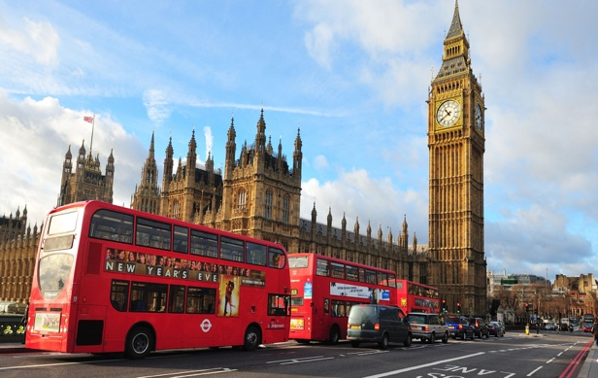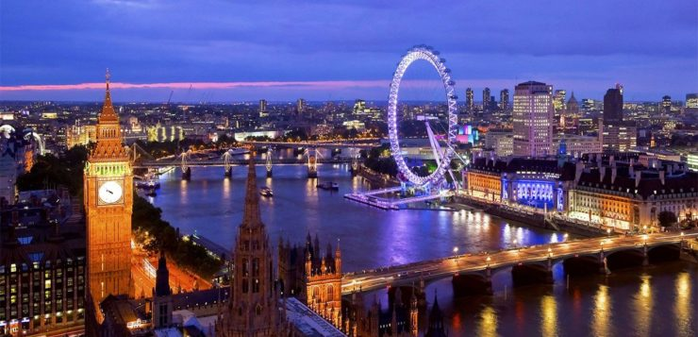

- Программа

07/10/18
Фестивальная репетиция (саунд-чек для вокалистов и музыкантов, разводка номеров для танцоров).
Фестивальная концертная программа, Церемония Награждения.

ПРАВИЛА УЧАСТИЯ

Для участия в Фестивале необходимо направить в Оргкомитет Заявку установленного типа, подписанную ответственными лицами:
первый этап подачи - до 01 июня 2018 года
второй этап подачи - до 01 июля 2018 года
Обязательным подтверждением заявки на участие является выплата организационного взноса в размере 100% в случае если виза открыта;
Оргкомитет фестиваля отправляет официальные приглашения при получении заявок.
Если участник до 1 сентября 2018 года не внес полную сумму оплаты, то Оргкомитет вправе в одностороннем порядке отказать участникам в участии. В данном случае сумма предоплаты не возвращается.
Стоимость одного человека (независимо от участника или сопровождающего лица) 200 английских фунтов.
В стоимость входит:
Организационный взнос:
- сопровождение в оформлении виз
- сбор документов
- помощь в бронировании отеля и авиабилетов
- Консультации по подготовке к участию
- Полное гид-сопровождение и решение всех организационных вопросов
- дипломы участников
- участие в фестивале
- жюри и ведущие
- технический персонал, свет, звук

Плата за участие в каждой категории:

Коллективы, участвующие в фестивале в нескольких номинациях, производят дополнительную оплату в размере 50 английских фунтов за одного участника за каждую дополнительную номинацию.

- Солисты, принимающие участие в дополнительных номинациях в составе дуэтов или коллективов, вносят дополнительную оплату в размере100 английских фунтов

Определение призеров

II. НОМИНАЦИИ
• Вокал (соло) - поп, джаз, современные жанры;
• Фолк-вокал (соло) или национальная песня;
• Вокальные группы (дуэт, трио и т. Д.);
• Классический жанр (соло);
Творческие коллективы и солисты могут принять участие в следующих номинациях:
- Соло, дуэты: эстрадный, народный, академический и джазовый вокал.
- Шоу-группы, вокальные коллективы: эстрадный, академический, народный и джазовый вокал.
- Танцевальные коллективы и солисты (хореография): современные, эстрадные, бальные и народные танцы классический и стилизованный танец; данс-соло, уличные танцы.
- Фольклорные коллективы, соло-исполнители, дуэты, народные ансамбли.
- Инструментальная музыка: солисты, дуэты, ансамбли.
- Цирковые коллективы (кроме «воздуха»).
- Театры мод: исторический и сценический костюм, детская и подростковая одежда.
- Музыкальные и детские театральные коллективы.

III. ВОЗРАСТНЫЕ КАТЕГОРИИ
I Возрастная категория: до 5 лет
II возрастная категория: от 6 до 13 лет (включительно)
III возрастная категория: от 14 до 17 лет (включительно)
IV возрастная категория: от 18 до 25 лет (включительно)
V возрастная категория: старше 26 лет

Гран-при будет присуждаться победителю в каждой возрастной группе.
В финальном гала-концерте примут участие только победители Гран-при в каждой категории и солисты со специальным решением жюри или почетные гости фестиваля.

▪ Гран-при - приз, диплом, памятные подарки
▪ I место - медаль, диплом, памятные подарки
▪ II место - медаль, диплом, памятные подарки
▪ III место - медаль, диплом, памятные подарки
▪ Для жюри - дипломы, сертификаты и памятные подарки
▪ Участники - сертификаты, дипломы и памятные подарки
▪ Награда за симпатию аудитории
▪ Специальный приз жюри
▪ Приз молодому исполнителю

Регламент выступлений

- Шоу-группы, вокальные коллективы и солисты (вокал) представляют две песни на любом языке общей длительностью не более девяти минут.
- Хореографические и цирковые коллективы представляют два номера общей продолжительностью не более пятнадцати минут.
- Хоровые и фольклорные коллективы, театры мод, ансамбли народного творчества, инструментальные ансамбли и исполнители представляют программу общей длительностью до пятнадцати минут.
- Представляемые на конкурс в номинациях «Театр мод» коллекции должны отвечать следующим требованиям:
- художественная выразительность и зрелищная яркость коллекции;
- гармоничность стилевого и образного решения;
- продолжительность показа одной коллекции не более 10 минут.
- Музыкальные и детские театры представляют мини-спектакли на любую тематику (декорации, костюмы, музыкальное сопровождение). Время спектакля не должно превышать двадцать минут.
Конкурсную программу участники фестиваля (вокалисты) представляют с фонограммой

- Все фонограммы вокальных исполнителей, а также музыкальное сопровождение хореографических, театральных и других номеров должны быть представлены на флеш-накопителях.
- Всем участникам в обязательном порядке необходимо иметь видеоряд, сопровождающий номер.

- С целью популяризации национальных культур желательным является включение в фестивальную программу номеров, передающих фольклорные или национальные традиции (песни, танцы и др.), а также наличие национальной символики (флаги, костюмы и т.д.) на торжественных церемониях открытия и закрытия фестиваля.
- Кроме номеров и композиций конкурсных программ, всем коллективам и исполнителям необходимо иметь дополнительные номера для представления в Церемонии торжественного открытия и Гала-концерта фестиваля.

Состав делегации, включая сопровождающих лиц и менеджеров, должен быть предварительно согласован с оргкомитетом и указан в заявке.
Любые изменения в составе делегации допускаются только по согласованию с оргкомитетом.
Руководитель делегации должен заранее предоставить организационному комитету следующую информацию для каждого члена делегации:
Полное имя;
Серия, номер и действительность паспорта;
Гражданство;
Наличие действительной въездной визы в Великобританию;
Авиабилеты (в обоих направлениях) с указанием номеров рейсов, времени прибытия / отправления.
Оргкомитет не несет ответственности за проблемы, связанные с неполным предоставлением этих данных или их изменением без согласования с оргкомитетом.

* Организаторы оставляют за собой право вносить изменения в программу в сроки и дни проведения конкурса в условиях, не зависящих от них.

Международный фестиваль GOLDEN TIME London

Координатор : Елизавета Якимцова:  тел, Viber, WhatsApp, FaceTime:  + 38 067 543-60-90  e-mail: yakimtseva@goldentime.org.ua | Арт-директор Елизавета Караманиц:  тел, Viber, WhatsApp, FaceTime:  + 38 096 673-97-84  e-mail: art@goldentime.org.ua
Исполнительный директор Anna Minderienie:  тел, Viber, WhatsApp, FaceTime:  +44 7930 442917  e-mail: Minderienie@goldentime.org.ua | Президент Инесса Белая:  тел, Viber, WhatsApp, FaceTime:  + 38 067 638-58-07  e-mail: inessa@goldentime.org.ua

АНКЕТА УЧАСТНИКА

1. Название солиста или группы:

2. Гражданство, Страна, Город проживания:

3. Дата, месяц и год рождения солиста (в случае группы - полный список участников)

4. Номинация и возрастная категория

5. Полное имя руководителя, адрес, телефон, адрес электронной почты

6. Конкурсная программа (композитор, поэт):

7. Биографическая справка:

8. Участие в других конкурсах и фестивалях/творческие достижения;

9. Дополнительные требования (количество микрофонов и т. Д.)

10. Число людей в составе делегации:

11. Наличие действующей на момент поездки Британской визы;

12. Полный почтовый адрес:

13. skype, e-mail

14. Facebook, Instagram

15. Телефон, включая код страны и города

16. Веб-сайт:

17. Я не возражаю, что вышеупомянутые фрагменты, если необходимо, будут использоваться для аудио- и видеозаписей.

Дата подписания и подпись;

